Nama : Faiz Ni’matul Haq
NIM : 195080200111059
Kelas : P01
Dosen : Eko Sulkhani Yulianto, S.Pi., M.Si.

TUGAS 4
Data mengenai sebuah proyek
Kegiatan | Optimis (a) | Most Likely (m) | Pesimis (b) | Waktu Estimasi (te) | Predecessor  (Kegiatan yang  mendahui)
A | 1 | 2 | 3 | 2
B | 2 | 3 | 4 | 3
C | 1 | 2 | 3 | 2 | A
D | 2 | 4 | 6 | 4 | B
E | 1 | 4 | 7 | 4 | C
F | 1 | 2 | 9 | 3 | C
G | 3 | 4 | 11 | 5 | D,E
H | 1 | 2 | 3 | 2

Jawab
- Network Planning
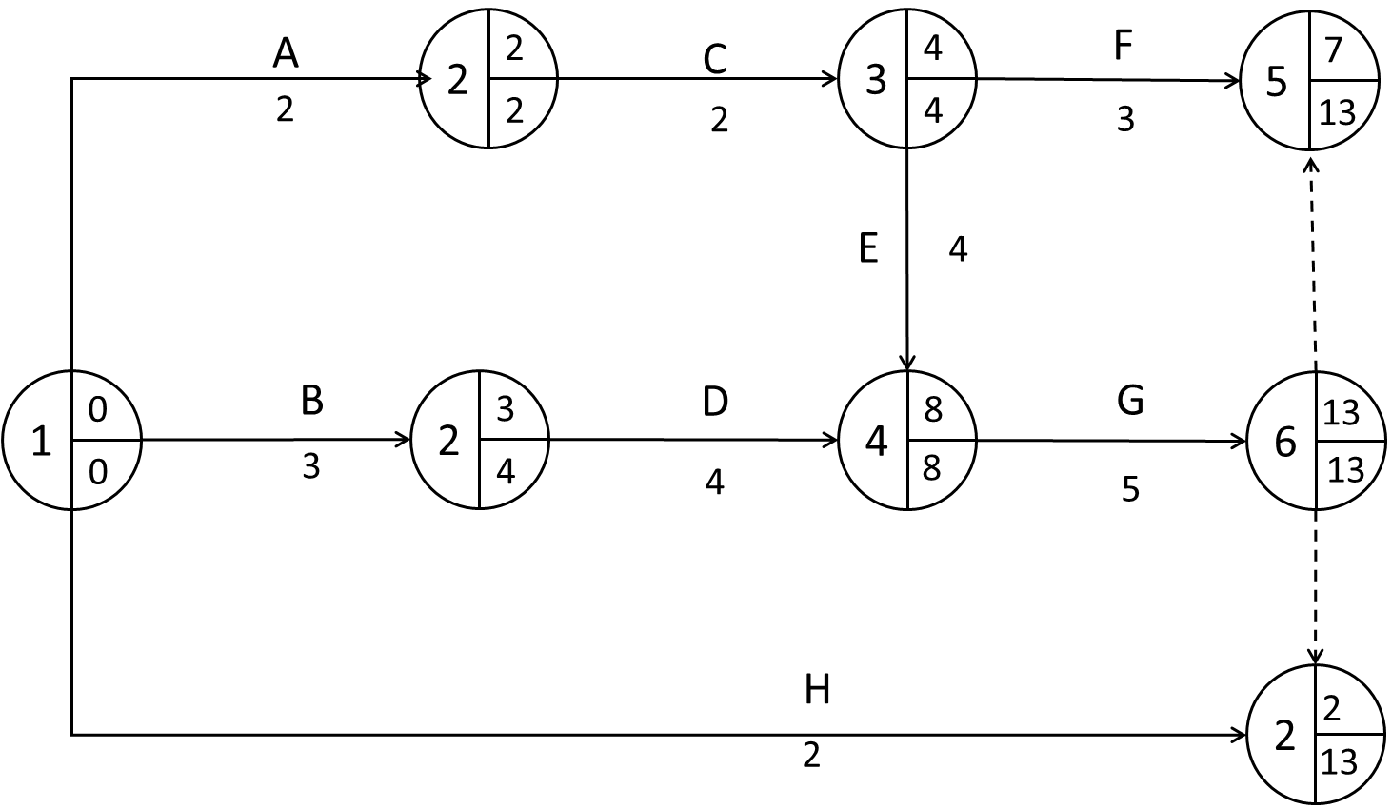
- Sebutkan jalur kritisnya!
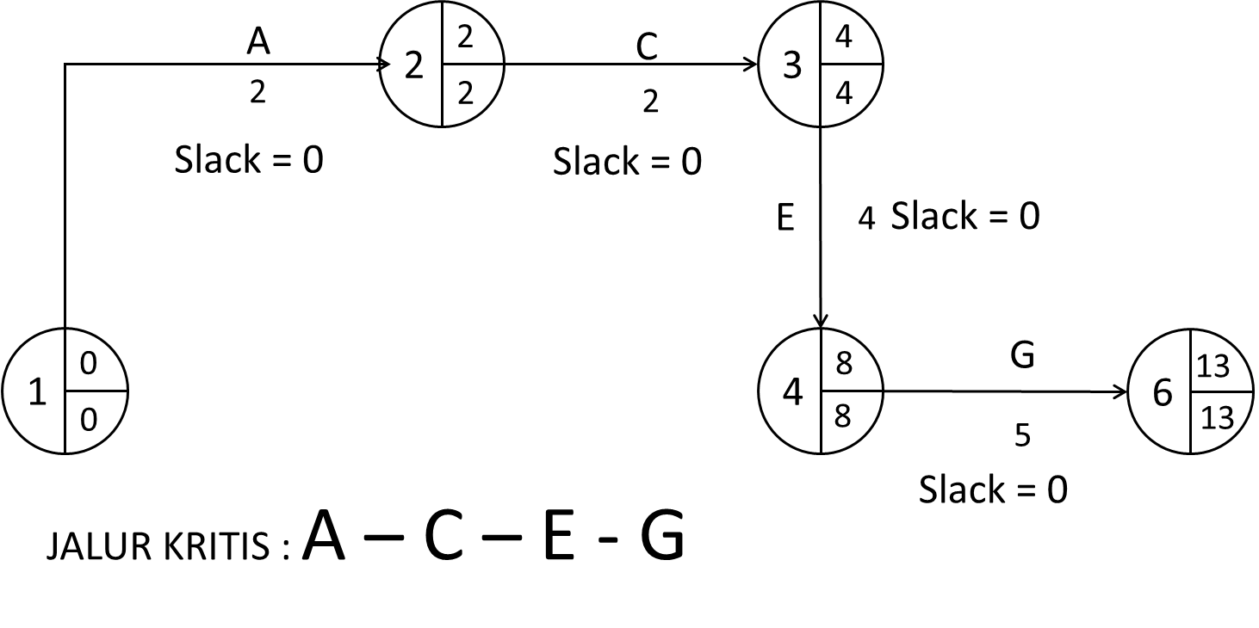

- Berapa waktu kritisnya dan standar deviasinya?
Kegiatan | Optimis (a) | Most Likely (m) | Pesimis (b) | Waktu Estimasi (te) | Standard Deviasion | Variance
A | 1 | 2 | 3 | 2 | 0,333333 | 0,111111
B | 2 | 3 | 4 | 3 | 0,333333 | 0,111111
C | 1 | 2 | 3 | 2 | 0,333333 | 0,111111
D | 2 | 4 | 6 | 4 | 0,666667 | 0,444444
E | 1 | 4 | 7 | 4 | 1 | 1
F | 1 | 2 | 9 | 3 | 1,333333 | 1,777778
G | 3 | 4 | 11 | 5 | 1,333333 | 1,777778
H | 1 | 2 | 3 | 2 | 0,333333 | 0,111111
Waktu Krisisnya : 2 + 2 + 4 + 5 = 13
Waktu Standardeviasi Krisisnya : √∑σ (Jalur kritis A-C-E-G) = √2,99 =1,73

Kegiatan | Slack | Standard Deviasion | Variance
A | 0 | 0,333333 | 0,111111
B | 1 | 0,333333 | 0,111111
C | 0 | 0,333333 | 0,111111
D | 1 | 0,666667 | 0,444444
E | 0 | 1 | 1
F | 6 | 1,333333 | 1,777778
G | 0 | 1,333333 | 1,777778
H | 11 | 0,333333 | 0,111111

